Тестовое задание

Необходимо доработать на фреймворке vue 3 раздел «Устройства» и вспомогательный раздел «Структурные зоны».

Данный раздел содержит список устройств, поддерживаемых системой и функции для настройки каждого устройства.

Демонстрационные данные приложены в файлах device.json и zones.json – по структуре они представляют из себя ответ на запрос в АПИ.

1. Для отображения, редактирования, добавления и удаления, необходимо обращаться к json файлам
2. При редактировании устройства форма заполняется согласно данным из json
3. При закрытии форм добавления\редактирования должен происходить сброс полей формы
4. В форме добавления устройства должна быть валидация ip-адреса по маске
5. Поиск в таблице осуществляется по полям «Наименование» и «ip-адрес»
6. Фильтрация осуществляется по полям «зона», «тип устройства»

Типы устройств:

* Контроллеры
* Терминалы
* Измерители температуры
* Алкотестеры
* Металлодетекторы
* Дополнительные (устройства, не вошедшие в определенные выше типы)

Виды точек доступа:

* Дверь
* Турникет
* Ворота / шлагбаум
* Терминал УРВ

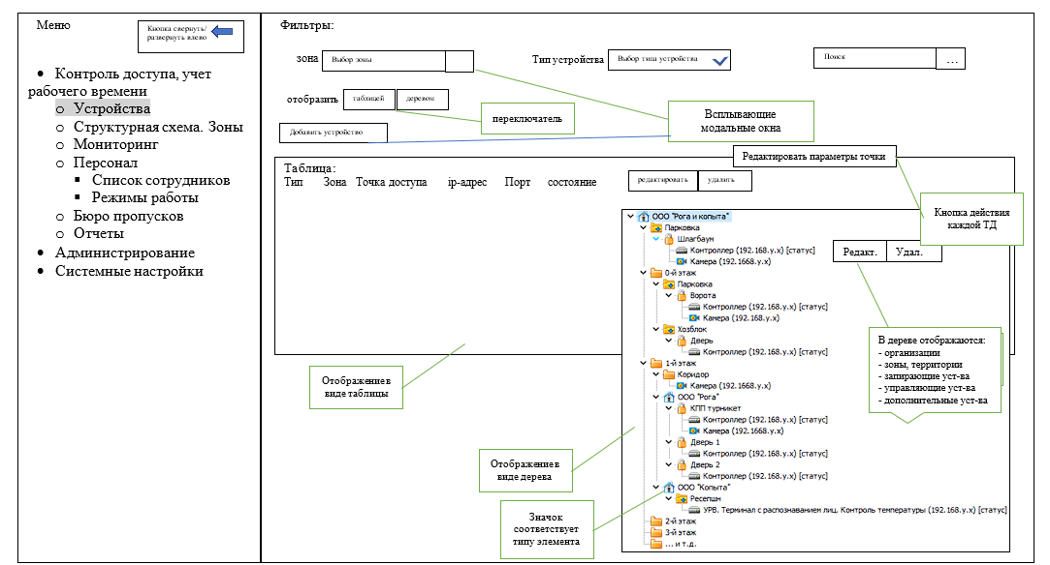

Рисунок . Схема экрана списка "Устройств"

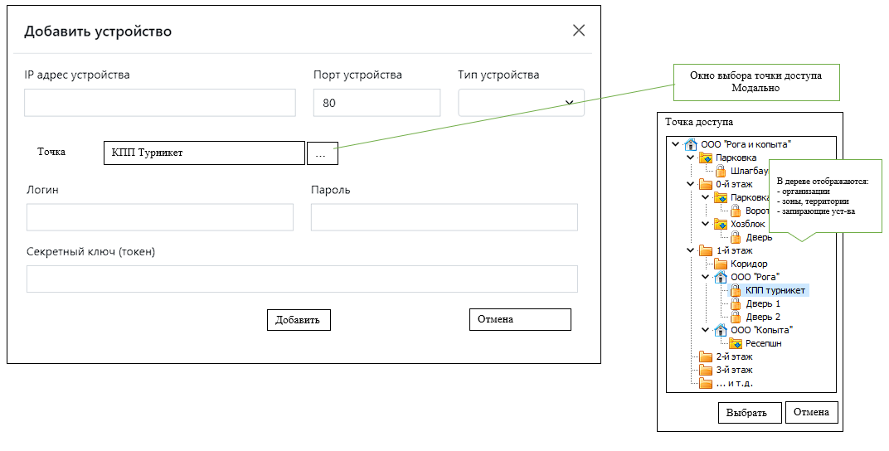

Рисунок . Схема экрана добавления "Устройств"

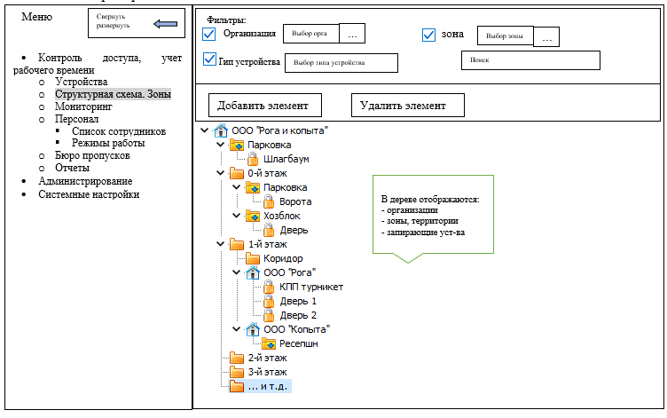

Рисунок . Схема экрана "Структурные зоны"

---